Kochani Rodzice,
jeśli jest możliwość proszę utworzyć dzieciom plik INFORMATYKA na domowym komputerze
i zapisywać w nim karty pracy oraz rozwiązane zadania (W TYM DOUMENCIE)
poproszę wysłać na e-mail: magdalena.mroczek@spromanowo.onmicrosoft.com
KARTA PRACY 27.03 – 02.04.2020r.
Jak wstawiać kształty w edytorze grafiki - WORD?
FILM https://www.youtube.com/watch?v=SDeMb7IOaXQ
(w filmie jest pokazane więcej narzędzi )
- Edytor tekstu - kształty
W edytorze tekstu Word jest wiele gotowych kształtów. Możesz je wykorzystać do tworzenia zagadek, rebusów czy całych obrazów. Aby wstawić gotowy kształt w edytorze tekstu, musisz wykonać kilka czynności.
To przycisk Kształty.
Za jego pomocą wstawisz do dokumentu gotowe kształty.
Możesz to zrobić, wykonując cztery czynności:

1.Wybierz kartę Wstawianie.

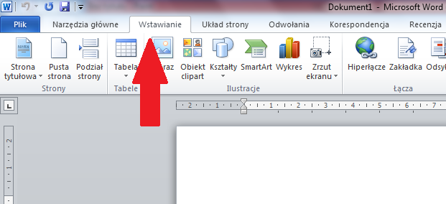

2.Kliknij Kształty, a rozwinie się lista.
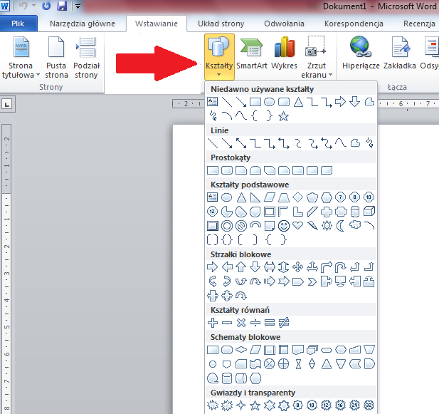

3.Kliknij wybrany kształt lewym przyciskiem myszy.
4. Kliknij dwa razy w miejscu, w którym chcesz wstawić wybrany kształt.
Możesz to również zrobić klikając raz (pojawi się duży znak + ) i przeciągnij myszką po ekranie.

***********************************************************************
Przypomnienie
KOŁO - tworzysz klikając
SHIFT + KSZTAŁT ELIPSA

Przykładowe kształty.

- Kształty możesz kolorować.
W tym celu skorzystaj z poniższych wskazówek.
1. Zaznacz kształt za pomocą kliknięcia myszą. 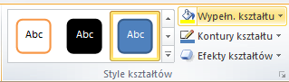
2. Wybierz na wstążce Wypełnianie kształtu.
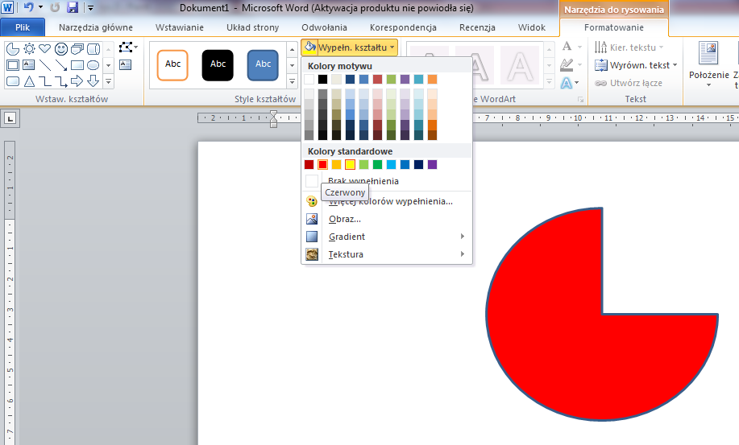
3. Rozwinie się lista z paletą kolorów.
4. Kliknij wybrany kolor lewym przyciskiem myszy.
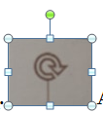
III. Kształt możesz obracać .
Służy do tego wskaźnik ze strzałką. 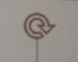
Aby strzałka się pojawiła trzeba muszką najechać na zieloną kropeczkę. Aby obrócić wybrany kształt, zaznacz go, naciśnij lewy przycisk myszy, złap za wskaźnik i obracaj kształt w dowolnym kierunku

WYKONAJ ZADANIA PONIŻEJ
Miłej zabawy !!!

ZADANIE 1
Uruchom edytor tekstu. Wstaw kształty pod opisami:
GWIAZDA CHMURKA KOŁO

ZADANIE 2
W edytorze tekstu Word wykonaj podobny pociąg. W pracy wykorzystaj KSZTAŁTY.
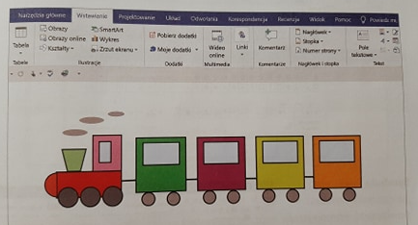
Mój POCIĄG:

DLA CHĘTNYCH ZADANIA POWTÓ®KOWE
ZADANIE 1
Usuń powtarzające się sylaby. Wstaw odstępy między wyrazami.
Odczytaj powstałe zdania.
ReksiomatomapiesmaAnima.
Katasiataletapitagarntakitaztaglitany.
Maramaranarakryrawaradorastorałura.

ZADANIE 2
Kolorowe rymy.
Za pomocą klawisza Spacja oddziel od siebie rymujące się wyrazy.
kotwlot chmurkagórka
osakosa błotozłoto
lalasala zrazuraz
sodawoda malinadziewczyna
ZADANIE 3
Podpisz zdjęcia:
